 **Centro Universitário Católico Salesiano Auxilium**

Araçatuba / SP

|  |  |  |  |  |  |  |  |  |
| --- | --- | --- | --- | --- | --- | --- | --- | --- |
|  | **CURSO** | **TERMO** | **TURMA** | **PERÍODO** | **DISCIPLINA** | | | |
|  | Tecnologia em Desenvolvimento de Sistemas | **3º** | **A-B** | **NOTURNO** | **ANÁLISE ORIENTADA A OBJETOS** | | | |
| **PROFESSOR(A)** | | | | | | **TIPO DE AVALIAÇÃO** | | **DATA** |
| **SÉRGIO LUIZ TONSIG** | | | | | | **B-2** | | **05 / 06 / 2020** |
| **RA** | **NOME COMPLETO DO(A) ALUNO(A)** | | | | | | **NOTA** | |
| **211300** | **MARCELO CAMPANELLI** | | | | | |  | |

OBS: não esqueça de colocar seu RA e NOME aí acima.

Antes de fazer *qualquer coisa*, **você deve ler atentamente tudo que está escrito, até o fim desse documento.**

**ATIVIDADES**

1) Criar um texto descrevendo algum tipo de negócio (hipotético, à sua escolha) que precise de um sistema de informação. Descreve algum problema que esse negócio queira resolver usando o sistema.

2) Criar o diagrama de Casos de Uso para o sistema mencionado no item anterior.

3) Criar o diagrama de Classe para o sistema.

*Atenção:* **No mínimo deve haver 3 classes** na resolução.

Caso seu texto no item 1 ficou muito simples e não precise dessa quantidade de classes, altere seu texto.

--------------------------------------------------- R E S P O S T A S -------------------------------------------------------

(*As respostas podem ser colocadas aí abaixo, naturalmente identificando cada uma com seu respectivo número. Use quantas folhas forem necessárias. No caso dos diagramas, deve desenha-los no astah e depois gerar para cada um a sua imagem (tools/export image) e colar nesse documento.* ***Tudo deve ficar dentro desse documento***. *Depois que estiver pronto, faça upload do mesmo, dentro do período divulgado para aceite da B2*).

1- Em uma barbearia em Valparaíso SP, o atendimento é feito de forma com horário agendado, porém o barbeiro trabalha sozinho, e não tem um assistente para fazer o agendamento para ele, agendamento que é feito em papel(nem agenda é, é um caderno normal). Então entre isso ele tem que enquanto ele corta cabelo, as vezes parar para atender celular, ver horários, marcar um horário ou desmarcar um horário e isso acaba sobrecarregando o pobre coitado, então as vezes sua mulher o ajuda tomando conta dos agendamentos para ele poder se preocupar apenas com os cortes, mas nem é sempre que ela pode o ajudar, pois ela precisa cuidar da casa.

Tendo essa situação o barbeiro gostaria de um sistema para o ajudar, nada que faça automaticamente, porém que facilite o processo para a sua mulher o ajudar, como se fosse uma “agenda eletrônica”, aonde pudesse pesquisar por dias, horários e ver quais estão disponíveis ou não.

2-

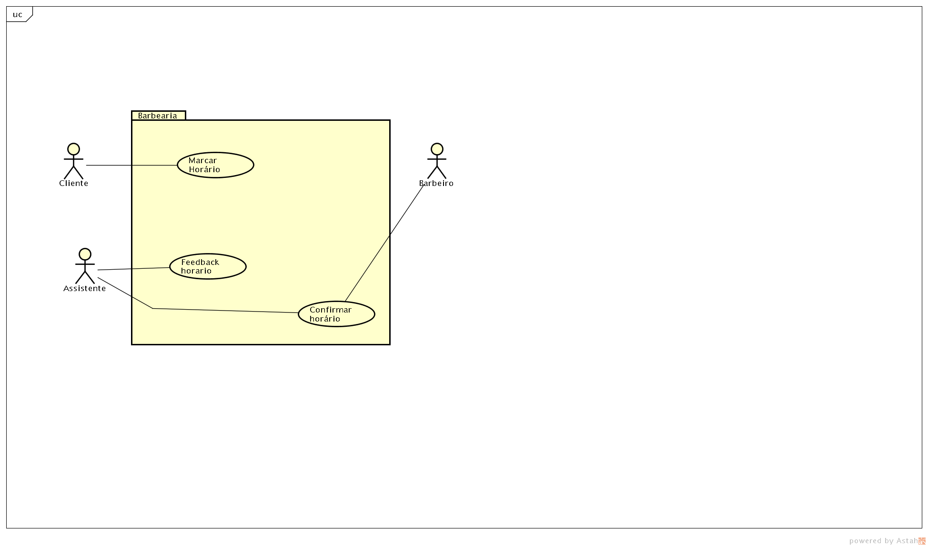

3-

